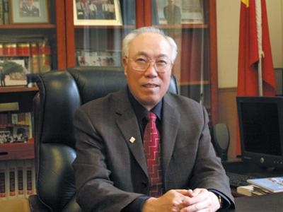
改革驅動發展 創新續繪新篇
中國保安協會會長羅鋒新年致辭
龍騰瑞氣招福至，燕舞春風銜吉來。在這辭舊迎新的美好時刻，我謹代表中國保安協會全體工作人員，向辛勤工作在保安戰線上的同志們致以誠摯的問候和新年的祝福!向常務理事、理事、會員單位，向各級公安機關保安工作監管部門的領導和同志們，向所有關心、支援中國保安協會工作的社會各界朋友們致以衷心的感謝和崇高的敬意!
2011年，中國保安協會與全國保安工作者共同經歷了保安服務業意義非凡的一年。
過去的一年裏，“第三屆全國保安評選表彰活動”圓滿落下帷幕，中國保安協會積極協助公安部做好此項工作。表彰大會在人民大會堂隆重召開，中央和公安部領導發表了重要講話，充分肯定了保安服務業所取得的輝煌成就，為保安工作的未來指明了方向。
過去的一年裏，中國保安協會組織研發的“2011式保安員服裝和保安服務標誌”正式推出，《保安員服裝和保安服務標誌管理暫行辦法》下發，“全國保安服裝工作會議”召開，保安服裝工作有了突破性進展。

過去的一年裏，中國保安協會專家委員會成立，“2011中國保安裝備技術論壇”、“2011中國保安高峰論壇”成功舉辦，公安機關監管部門、保安企業及學術界形成了良性互動，政府監管部門負責人、保安企業老總和專家學者調研論證，發表多篇實用價值高的理論文章，掀起了保安理論研討熱。
過去的一年裏，中國保安協會成功舉辦“2011中國國際保安裝備技術應用產品博覽會”，展出眾多先進保安裝備器材、安防產品、安全鎖具等相關產品及技術，為參展廠商提供交流互動的平臺，推動了保安科技化進程。
過去的一年裏，中國保安協會代表團首次赴臺灣參加“2011保全產業高峰論壇”，並對臺灣保全業進行全面考察，海峽兩岸保安行業交流進入新的歷史階段。
舊歲已展千重錦，新年再進百尺杆。
2012年，我期待中國保安服務業發展更穩健，我期待中國保安協會工作更扎實。在新的一年裏，中國保安協會將繼續深入貫徹落實《保安服務管理條例》和中央與公安部領導的重要講話精神，認真履行職能，抒寫新的歷史篇章。
立鴻鵠之大志，展鯤鵬之巨翅。站在保安事業發展的金色船楫上，臨風眺望，改革的百里江峽千岩競秀，萬壑爭流;創新的萬頃波濤跌宕開合，波瀾壯闊。讓我們在周永康同志重要講話精神的指引下，在公安部治安管理局的正確領導下，開拓創新，團結前進，加強自身建設，完善管理機制，積極探索以社會責任為先的中國特色保安事業發展路子，以優異成績迎接黨的十八大的勝利召開!
最後，衷心地祝願大家在新的一年裏幸福安康，萬事如意!

